BACCALAURÉAT GÉNÉRAL

Épreuve pratique de l’enseignement de spécialité physique-chimie
Évaluation des Compétences Expérimentales

Cette situation d’évaluation fait partie de la banque nationale.

ÉNONCÉ DESTINÉ AU CANDIDAT

NOM : | Prénom :
Centre d’examen : | n° d’inscription :

Ce sujet comporte quatre pages sur lesquelles le candidat doit consigner ses réponses.
Le candidat doit restituer ce document avant de sortir de la salle d'examen.

Le candidat doit agir en autonomie et faire preuve d’initiative tout au long de l’épreuve.
En cas de difficulté, le candidat peut solliciter l’examinateur afin de lui permettre de continuer la tâche.
L’examinateur peut intervenir à tout moment, s’il le juge utile.
L’usage de calculatrice en mode examen actif est autorisé. L’usage de calculatrice sans mémoire « type collège » est autorisé.

CONTEXTE DE LA SITUATION D’ÉVALUATION

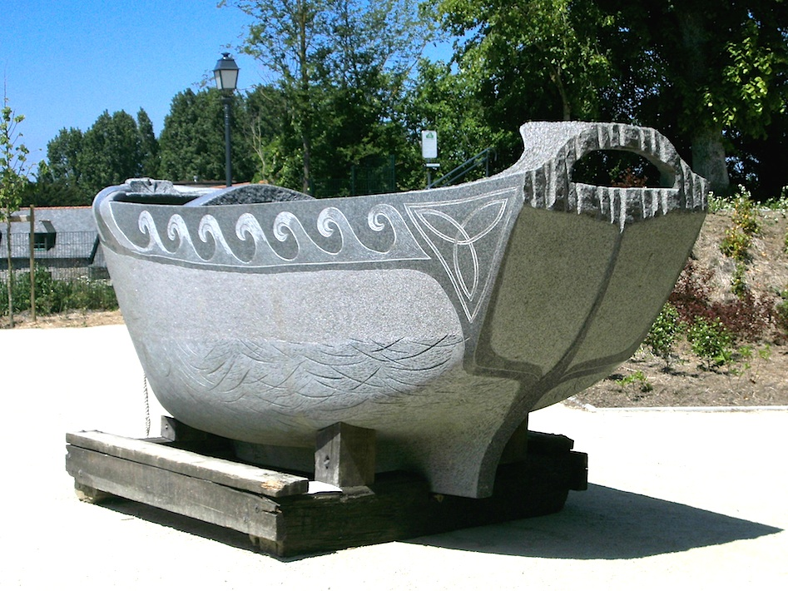
C’est après avoir entendu parler d’une légende de moines irlandais ayant débarqué en Bretagne dans des bateaux en pierre, que Jean-Yves MENEZ, sculpteur breton, décida de relever le défi insolite de sculpter un bateau en granit qu’il baptisa « Maen Vag ».
En 1998, il s’attaque à un bloc de 35 tonnes de granit bleu de France qu’il sculpte pendant deux ans. Après treize mises à l'eau, le Maen Vag est exposé depuis plusieurs années à Dol-de-Bretagne.

D’après des articles des sites voilelec.com et fluvial.net

Le but de cette épreuve est de vérifier les conditions de flottaison du Maen Vag selon le nombre de personnes embarquées à son bord.

INFORMATIONS MISES À DISPOSITION DU CANDIDAT

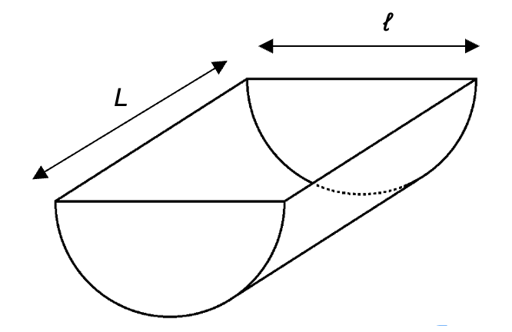
Le Maen Vag en chiffres

Le Maen Vag a été sculpté dans un bloc de granit bleu de France. Il mesure L = 4,02 m de longueur et ℓ = 1,85 m dans sa partie la plus large.
Il pèse 3 500 kg et peut accueillir, en toute sécurité, un maximum de 20 personnes pesant 85 kg chacune.
Pour la suite, on assimilera la forme de la coque du Maen Vag au demi-cylindre schématisé ci-contre.

D’après l’article http://www.paris-autrement.paris/un-vaisseau-de-granit-sur-le-du-canal-saint-martin/

Poussée d’Archimède et condition de flottaison

La poussée d’Archimède P_{A} est la force verticale orientée vers le haut que subit un objet plongé dans un fluide.
Son intensité s’exprime par la relation : P_{A} = ρ·V_{i}·g
avec :
- ρ la masse volumique du fluide en kg·m^{–3} ;
- V_{i} le volume immergé de l’objet dans le fluide en m³ ;
- g l’intensité de la pesanteur terrestre en m·s^{–2}.

Un objet flotte si son volume immergé est inférieur à son volume total. Dans ce cas, la valeur du poids de l’objet est égale à celle de la poussée d’Archimède.

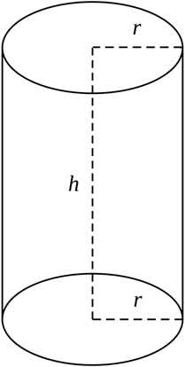Données utiles

- Pour un cylindre de hauteur h et de rayon r, le volume V peut être calculé en appliquant la relation :
$$\text{V = }\text{π} \text{∙} {\text{r}}^{\text{2}}\text{∙}\text{ h}$$
- 1 m³ = 1$\text{×}{\text{10}}^{\text{3}}$ L
- Intensité de la pesanteur terrestre : g = 9,8 m·s^{–2}

- La salinité moyenne de l’eau de mer considérée dans cette situation d’évaluation équivaut à une concentration en masse en sels : c_{m}(sels) = 35,9 g·L^{–1}

TRAVAIL À EFFECTUER

- Proposition de protocoles (20 minutes conseillées)

Le tableau ci-dessous indique les valeurs des masses volumiques ρ de solutions de sel de chlorure de sodium en fonction de leurs concentrations en masse C_{m}(sel) :

Solutions | S₁ | S₂ | S₃ | S₄ | S₅ | S₆ | S₇
C_{m}(sel) en g·L⁻¹ | 20,0 | 31,0 | 40,0 | 62,0 | 80,0 | 96,0 | 107,0
ρ en kg·L⁻¹ | 1, 012 | 1,020 |  | 1,041 |  | 1,063 | 1,071

Proposer un protocole expérimental permettant, à l’aide du matériel disponible, de déterminer les valeurs manquantes dans le tableau.
…………………………………………………………………………………………………..……….………..………………..
…………………………………………………………………………………………………..……….………..………………..
…………………………………………………………………………………………………..……….………..………………..
…………………………………………………………………………………………………..……….………..………………..
…………………………………………………………………………………………………..……….………..………………..
…………………………………………………………………………………………………..……….………..………………..
…………………………………………………………………………………………………..……….………..………………..
…………………………………………………………………………………………………..……….………..………………..
…………………………………………………………………………………………………..……….………..………………..
…………………………………………………………………………………………………..……….………..………………..
…………………………………………………………………………………………………..……….………..………………..
…………………………………………………………………………………………………..……….………..………………..

On fera l’approximation que l’eau de mer étudiée ne contient qu’un seul type de sel : le chlorure de sodium.

Proposer une démarche permettant de déterminer, par une méthode graphique, la masse volumique ρ_{mer} de l’eau de mer, en utilisant les données du tableau complété.
…………………………………………………………………………………………………..……….………..………………..
…………………………………………………………………………………………………..……….………..………………..
…………………………………………………………………………………………………..……….………..………………..
…………………………………………………………………………………………………..……….………..………………..
…………………………………………………………………………………………………..……….………..………………..

APPEL n°1
Appeler le professeur pour faire valider les protocoles proposés
ou en cas de difficulté

- Mise en œuvre des protocoles (30 minutes conseillées)

Mettre en œuvre le premier protocole proposé afin de compléter le tableau précédent pour les solutions S₃ et S_{5.} Les mesures effectuées et les résultats obtenus seront indiqués ci-dessous.
…………………………………………………………………………………………………..……….………..………………..
…………………………………………………………………………………………………..……….………..………………..
…………………………………………………………………………………………………..……….………..………………..

Déterminer la masse volumique ρ_{mer} par la méthode graphique proposée.
ρ_{mer} =……………………………………………………

APPEL n°2
Appeler le professeur pour lui présenter les résultats expérimentaux
ou en cas de difficulté

- Condition de flottaison du Maen Vag (10 minutes conseillées)

En 2014, le Maen Vag a navigué dans la mer considérée avec vingt personnes à son bord.

Utiliser les informations et le résultat précédent pour vérifier que le Maen Vag était en flottaison malgré le nombre de passagers à son bord.

…………………………………………………………………………………………………..……….………..………………..
…………………………………………………………………………………………………..……….………..………………..
…………………………………………………………………………………………………..……….………..………………..
…………………………………………………………………………………………………..……….………..………………..
…………………………………………………………………………………………………..……….………..………………..
…………………………………………………………………………………………………..……….………..………………..
…………………………………………………………………………………………………..……….………..………………..
…………………………………………………………………………………………………..……….………..………………..
…………………………………………………………………………………………………..……….………..………………..

APPEL FACULTATIF
Appeler le professeur en cas de difficulté

Défaire le montage et ranger la paillasse avant de quitter la salle.

